Муниципальное бюджетное образовательное учреждение дополнительного образования детей
Центр детского технического творчества г. Тихорецка
муниципальное образование Тихорецкий район

Всегда найдется дело для умелых рук,
Если хорошенько посмотреть вокруг.
Мы чудо сотворить сумеем сами
Вот этими умелыми руками
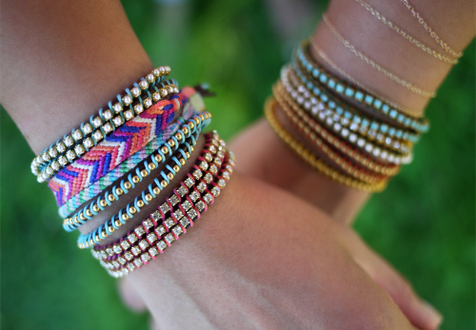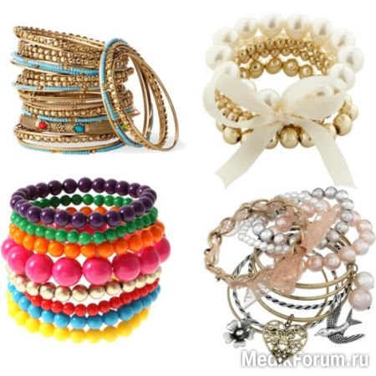

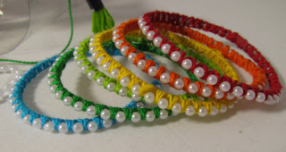

Руководитель творческого объединения «Декор»
Замостьянова Елена Владимировна
Цель занятия – изготовление браслетов в технике хэнд-мэйд из бросового материала.

Задачи:

- воспитательные: трудовое и эстетическое воспитание, привитие навыков культуры труда, воспитание усидчивости и трудолюбия;

-развивающие: развитие художественно-творческих способностей, самостоятельности и способности решать творческие задачи;

- обучающие: обучение безопасным способам и приемам работы с бросовым материалом; формирование образного и пространственного мышления.

Ход занятия:

Брасле́т (происхождение от фр. Bracele от корня bras – «рука» и означает — запястье, браслет) — ювелирное изделие, надеваемое на руку, распространённое у многих народов мира.
В древнерусских текстах браслет назывался запястьем («то, что находится за пястьем», пясть - это тыльная сторона ладони). Также встречается название обручье («то, что опоясывает руку»). Словом наручи назывался широкий браслет, закреплявший рукава одежды. По трактовке В.И. Даля, зарукавье — это «обшивка и повязка по рукаву, около руки; запястье, наручень, поручье, браслет».

Браслет – древний аксессуар. Правда, украшением он стал не сразу, а веками служил амулетным защитником от злых сил, болезней и других напастей.
Для мужчин-воинов браслеты были символом доблести, защищали руки в бою, а в случае, если на них были нанесены магические знаки - служили своеобразным талисманом.
В древности одежда не отличалась большим разнообразием фасонов и материалов, причем как у царей, так и у простых людей. Поэтому неудивительно, что такое большое внимание уделялось именно украшениям. Кроме того, браслеты служили атрибутами власти и подчёркивали благосостояние владельца.
Носили браслеты традиционно на запястьях рук, предплечьях и ногах.
Для Древней Руси был характерен браслет-обруч, свободно скользивший по руке. На Руси в 11-13 вв. браслеты были обычны: у знатных женщин - из золота или серебра, украшенного чернением, у горожанок - из стекла, у крестьянок - из меди.
Нравы 18 века требовали, чтобы женская одежда была наглухо закрытой - поэтому обручи сменились «запястьями», пришивавшимися к рукаву на манер манжета, или «зарукавьями», которые в виде цепочки надевались поверх рукава.
В эпоху Александра I носили обручи и цепочки у щиколотки. В XIX веке особо популярны стали браслеты-медальоны и браслеты с портретом. Их носили на левой руке и называли «сантимент».
Известно, что А.С. Пушкин носил браслет на предплечье левой руки. Это был золотой браслет с зеленой яшмой и турецкой надписью. Не случайно он носил браслет именно на предплечье, т.к. на предплечье в старину носили браслеты только цари, князья и их жены. А вот на запястье или ближе к локтю браслеты носили только простолюдины.
В наше время браслеты – это любимое украшение стильных модниц. Их делают из самых разных материалов: ленточек, бусинок, драгоценных камней, кожи, ниточек, пластика, дерева и много другого.
Но особой популярностью пользуются необычные браслеты, выполненные вручную, в технике хэнд-мэйд. Hand made переводится как "сделано руками" или "сделано вручную", Главное правило хэнд мэйд - это обойтись без специальной техники, а сделать вещь самому. Главное, это фантазия и терпение!
Сделать такое украшение своими руками быстро, просто и недорого, поэтому можно позволить себе иметь браслеты разных цветов, подходящие к разным нарядам. Вот так выглядит готовое изделие на руке.
Демонстрация готового изделия

Изготовление браслета

Для работы нам понадобятся:
- прозрачная пластиковая бутылка;
- тесьма, имитирующая жемчужную нить;
- нитки.

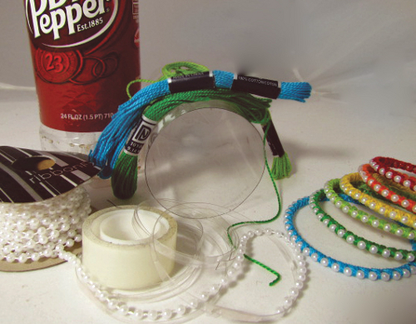

Последовательность работы:

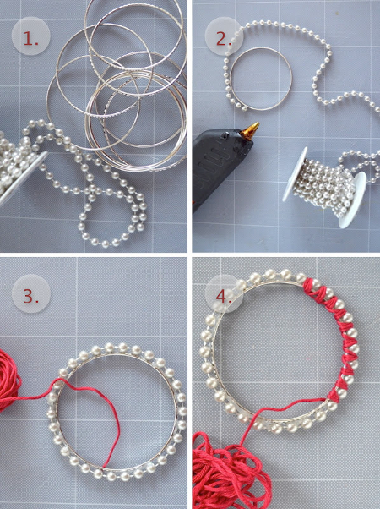
- Подготовьте основу браслета. Основа браслета – заготовка, вырезанная из пластиковой бутылки.
- Приложите к основе тесьму, имитирующую жемчужную нить; отрежьте необходимую длину.
- Зафиксируйте «жемчужную нить» с помощью ниток.

Для женщины подарка лучше нет,
Чем блеск очередного украшения,
И потому наш чудненький браслет
Доставит радость и улыбку, без сомнения!

